 | UNIVERSIDADE FEDERAL DE PELOTAS  PRÓ-REITORIA DE PESQUISA, PÓS-GRADUAÇÃO E INOVAÇÃO  CENTRO DE LETRAS E COMUNICAÇÃO  PROGRAMA DE PÓS-GRADUAÇÃO EM LETRAS | 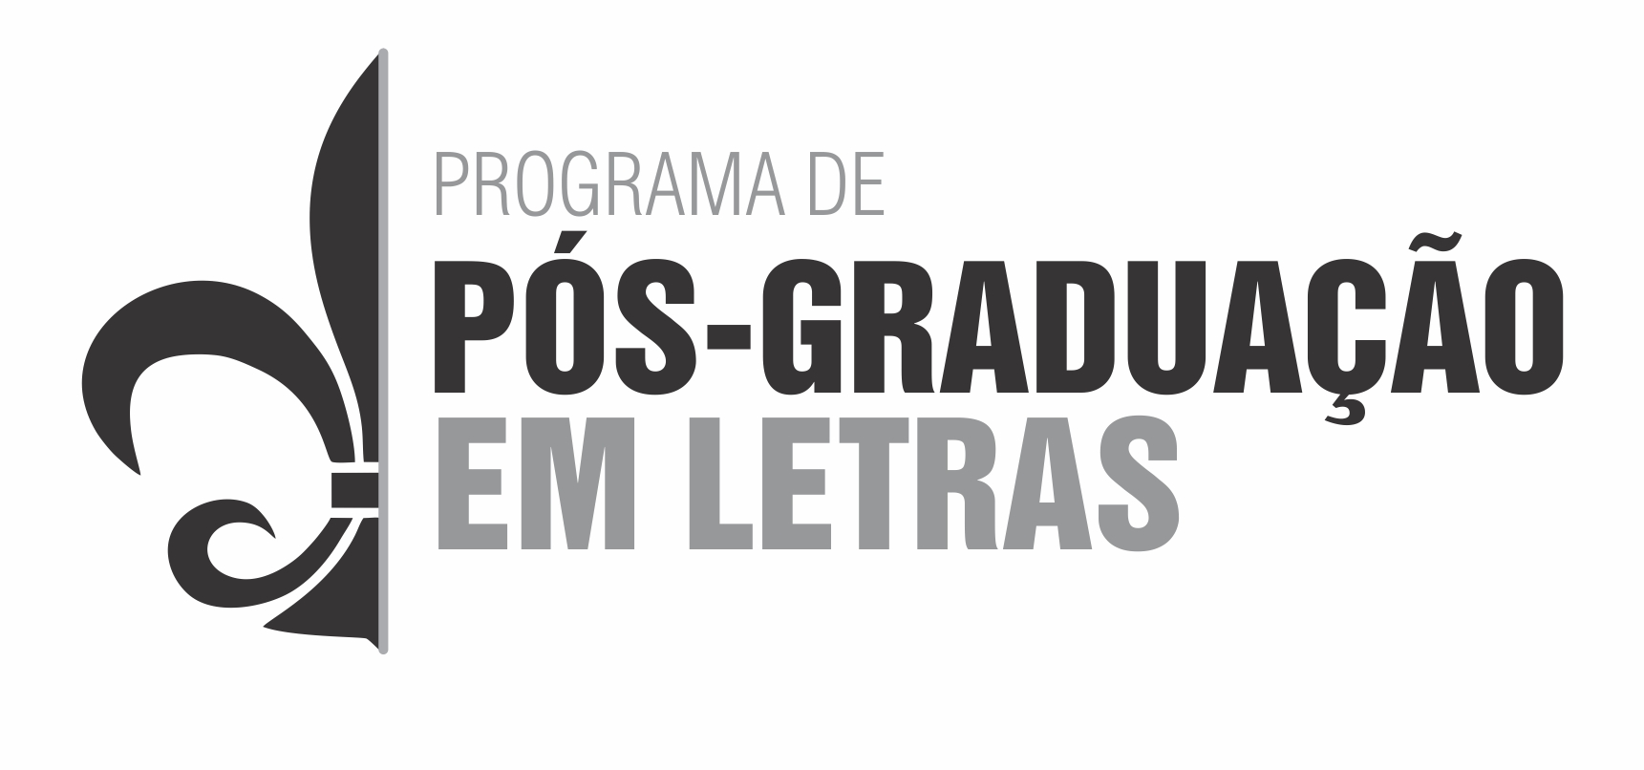
FICHA DE MATRÍCULA – ALUNO REGULAR
CALENDÁRIO 2021/1
LINHA DE PESQUISA: |  |  |  | SEMESTRE: 2021/1
NÍVEL: (Mestrado ou Doutorado): |  |  |  | ANO DE INGRESSO:
ALUNO (A): |  |  |  | MATRÍCULA:
NOME DOS PAIS: |  |  |  | DATA DE NASCIMENTO:
CPF: | IDENTIDADE: |  | ÓRGÃO EMISSOR: |  | EMISSÃO:
NACIONALIDADE: |  | CIDADE/UF:
ENDEREÇO RESIDENCIAL:
CEP: |  | CIDADE/UF:
TEL/CEL: |  | E-MAIL (ATUALIZADO):
TEL. EMERGÊNCIA: |  | Nome do contato de emergência:

DISCIPLINA | CH | CRÉDITOS

Pelotas, de________________de ________.  Assinatura do(a) Discente |  | Pelotas, de______________de _________.  Assinatura do(a) Orientador(a)

